Samhaldsfesti við Bakkafrosti og Effo
Góðu Bakkafrost, Havsbrún, Pelagos og Effo (LÍV, Varðin, Framherji, Palli hjá Mariannu, Gullak Madsen), vit vænta sama samhaldsfesti frá tykkum, sum tit hava fingið frá okkum.
Vit vita, at tit vilja okkum væl. Føroyskar fyritøkur til frama fyri Føroyar.

Tvístøðan
Effo hevur søkt um at gera vindmyllulundina Eysturlund til Havsbrún, fyri at Havsbrún kann gerast grønari og gevast at framleiða við tungolju. Effo hevur søkt um at leggja leiðingar millum vindmyllurnar og Havsbrún.
Sum kvf.fo lýsir:
Stutta niðurstøðan av kæruni er, at skal Effo hava eina vindmyllulund upp at standa eystan fyri Lambavík, so skal Umhvørvisstovan bjóða økið út til tað málið, sum ætlanin er at byggja. Og fær Effo loyvi, so skal streymurin førast ígjøgnum leiðingina hjá SEV, og spurningurin er so, um verkætlanin hongur fíggjarliga saman, um hon skal gerast, sum lógin krevur at hon skal gerast.

Effo og Eysturlund – yvirskot úr tínum lumma?
Hví hongur verkætlanin ikki saman longur, tí streymurin skal umvegis SEV-netið ?
SEV er samhaldsfast, soleiðis at vit øll kunnu fáa streym fyri sama prís, uttan mun til um tú býrt í Skúgvi ella í Runavík.
SEV er kommunal ogn, tað er ogn hjá mær og tær. Vit eru samhaldsføst, tá SEV ger risaíløgur fyri at veita til eitt nú Pelagos í Fuglafirði og Varðan í Suðuroy. Hetta kostaði okkum nógv, men vit gera tað, tí tað gagnar felagsskapinum.
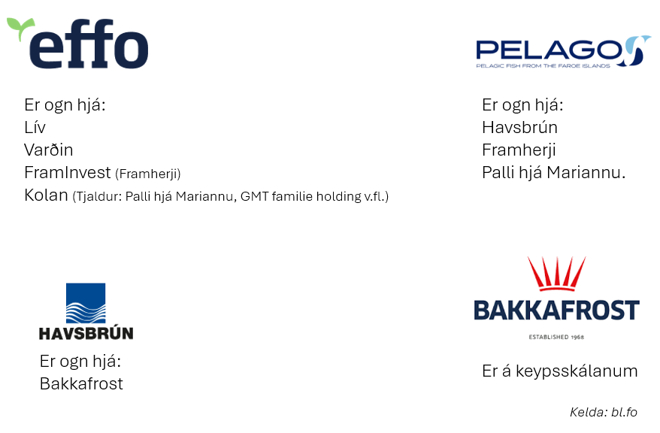

Eysturlund – til okkum øll ella bert til Havsbrún?
Alment útboð hevur til endamáls, at tann besta verkætlanin fær framíhjárættin til lendið til frama fyri okkum øll. Eisini um Bakkafrost ger av at flyta Havsbrún av landinum seinni - av onkrum øðrum kravi hjá partaeigarum. Tá fáa vit øll áhaldandi gagn av vindmyllulundini, tí hon framleiður á SEV-netið til okkum øll.
Vit hava tikið nógvar áir til SEV; í Funningi er áin gjøgnum bygdina aloftast berur klettur, og í hesi bygd eins og í nógvum øðrum bygdum, standa tóm, ljót, óbrúkt ali-kør í ánni og vitna um, tá vit ikki góvu okkum far um, hvussu hetta fór at merkja okkum fleiri áratíggjur fram.
Landsstýrið kann velja, at ikki gera alment útboð fyri Eysturlund, men streymurin skal seljast umvegis SEV. Vit vóru har fyri Pelagos (Havsbrún) og Varðan, nú eru tit har fyri okkum.
Vit vera har fyri tykkum, tá íløgur skulu gerast til landstreym til skip tykkara. Tí hetta er sannlíkt ein íløga, sum kommunur og SEV skulu gera, og tá er brúk fyri hesum sama samhaldsfasta netið.

Landið brýtur samhaldfestið hjá tær og mær
Nú vísir alment innlit, sum Kvf hevur fingið, at arbeiðsbólkurin er farin í tvíningar. Við trimum limum hjá Kommunufelagnum øðru megin og trimum limum umboðandi landsmyndugleikarnar hinumegin.
Meðan kommunal umboð royna at verja íløgurnar til frama fyri okkum øll (eisini vegna Bakkafrost, Varðan og Pelagos), so vit øll kunnu fáa streym samhaldsfast, eru landsins umboð klár at bróta okkara samhaldsfesti, so at ætlanin hjá teimum somu, sum hava gagn av okkara samhaldsfesti, kann geva teimum eitt betri yvirskot – so at teirra verkætlan hongur fíggjarliga saman.
SEV hevur boðað frá, at tað verður klárt við netinum, tá vindmyllulundin er klár. Vit vita, at tit vilja okkum væl. Føroyskar fyritøkur, til frama fyri Føroyar, hóast yvirskotið verður eitt vet minni á botnlinjuni, verður tað størri fyri samfelagið.
(Eitt vet lægri yvirskot man fara at ganga. Fleiri tykkara eiga eisini í Føroya Banka, so har man liggja okkurt eftir á kistubotninum, um ikki annað renturnar frá okkara upphitaða sethúsamarknaði.)

Føroyskar fyritøkur til frama fyri Føroyar
Bakkafrost hevur altíð víst samhaldsfesti, við at byggja og virka um allar Føroyar. Bakkafrost keypur lokalt og mennur føroyska vinnu. Nú skulu vit hjálpast at, landsins myndugleikar og kommunur, fyri at Havsbrún kann gerast grønari í eini íløgu, sum gagnar okkum øllum og er samhaldsføst.

Sigrid J. Dalsgaard,
valevni til umval í Runavíkar kommunu og
fyri samhaldsfastari streym-veiting til vinnu og borgarar

* TTK: Eg eigi partabrøv í Bakkafrosti og í Føroya Banka. Eg havi sess í umboðsráðnum hjá LÍV. Eg stilli upp til ein sess í býráðnum til frama fyri allar borgarar, eisini teir í vinnuni.

